Орищенко Виталий

@Vitosh992

Группа 1

**Архитектор ИИ**

**Задание 7**

Схема реляционной БД на логическом уровне:

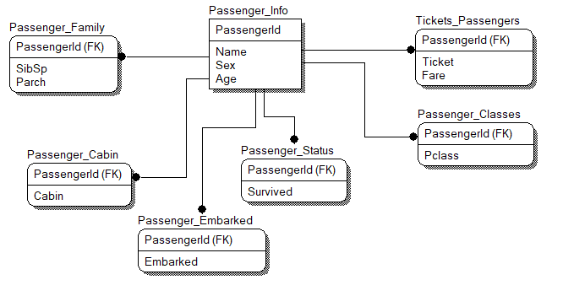

Схема реляционной БД на физическом уровне:

